**CH340G模块接线方式：gnd对gnd，vcc对5v，TXD对RXD，RXD对TXD，剩下的两个排针用黄色跳线帽盖上。**

**看模块的背面字印【如下图】**

**注:接口对好就可以了，线的颜色只是用来区分而已，没有特别的功能的**

**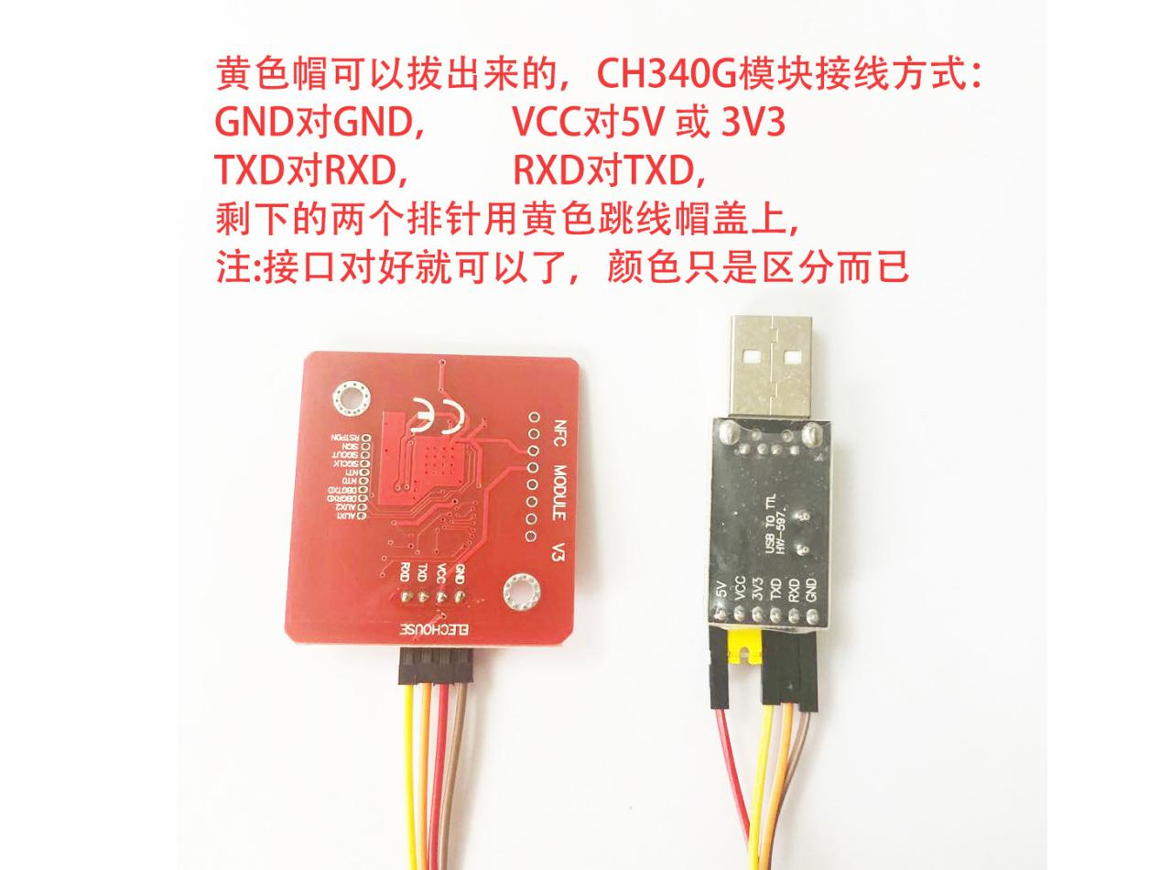  
接好后连接到电脑，右击看下我的电脑或计算机【属性】--设备管理器--【端口】点开，看看有没有ch340驱动，有就可以打开软件使用驱动端口显示如下图：** **如没有CH340这个端口，查看是否有个其他设备内有一个带感叹号的usb2.0或者带感叹号的usb的设备，【都没有的话换个USB接口】**

**有感叹号设备，右键更新驱动，不要选联网更新，选浏览计算机以查找驱动程序软件，把包括子文件夹勾起来，再点击后面的浏览，选择网盘我给你的驱动文件【选整个文件】如下图：**

**然后点确认，再点下一步让它自己搜索安装就好了**